 | Une invention culinaire  du Second Empire :  la margarine  Bibliographie numérique  Références de Gallica  sélectionnées et mises en thème par la Fondation Napoléon | 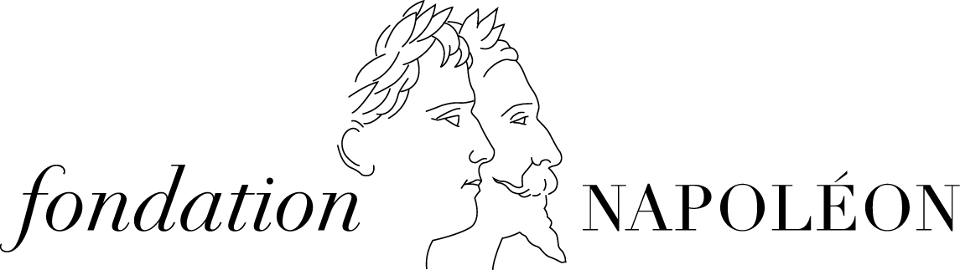

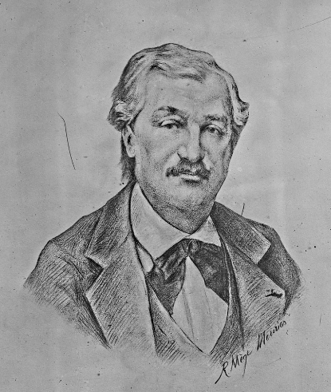
http://gallica.bnf.fr/ark:/12148/btv1b531442214
Portrait d'Hippolyte Mège-Mouriès
Inventeur de la margarine

Margarine,
nom formé à partir du grec margaron (blanc de perle)

1869. Sur l'impulsion de Napoléon III qui souhaitait "un produit propre à remplacer le beurre ordinaire pour la marine et les classes peu aisées", Hypolite (ou Hippolyte) Mège-Mouriès (1817-1880) mit au point un "beurre artificiel" pour tous. Ayant suivi des études de pharmacie, ce chimiste mena tout au long de sa vie des recherches dans le domaine agro-alimentaire.

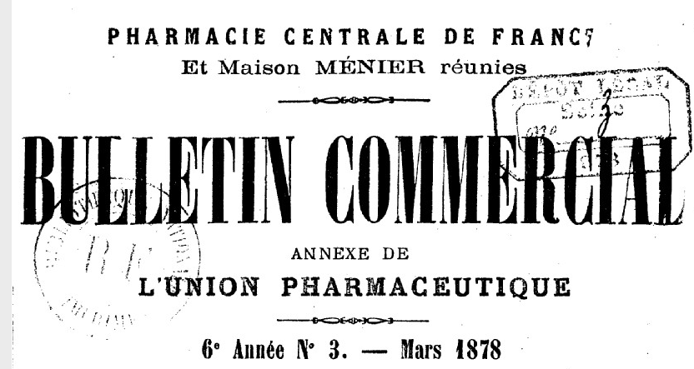 | L'Union pharmaceutique : journal de la Pharmacie centrale de France : organe des intérêts scientifiques, pratiques et moraux de la profession  1878-03  http://gallica.bnf.fr/ark:/12148/bpt6k5428084p/f6.item

Le brevet, n° 86-480, fut déposé le 15 juillet 1869 en France, le 17 juillet de la même année en Angleterre.

En avril 1872, la margarine obtint le droit de "mise sur le marché". Favoriser le "beurre de bœuf" était une affaire d'alimentation publique. Ce substitut avait fait ses preuves durant le siège de Paris.

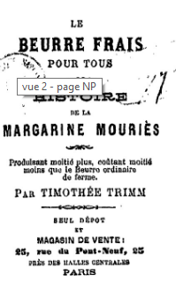 | Le beurre frais pour tous : histoire de la margarine Mouriès  Lespès, Léo (1815-1875). Auteur du texte  impr. de Dubuisson (Paris)  1874  http://gallica.bnf.fr/ark:/12148/bpt6k77719f/f2.image.r=margarine%20mouri%C3%A8s
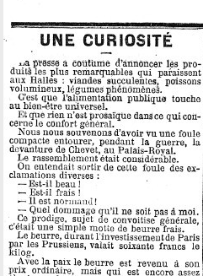 | Le Petit journal  1874-11-06  http://gallica.bnf.fr/ark:/12148/bpt6k592368r/f3.item
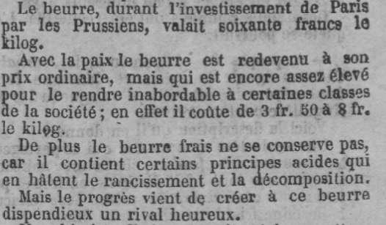 | Le Rappel / directeur gérant : Albert Barbieux  1874-11-08  http://gallica.bnf.fr/ark:/12148/bpt6k7537182t/f3.item
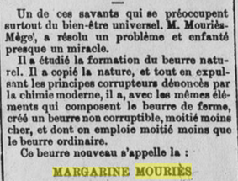 | Le Voleur illustré : cabinet de lecture universel  1874-11-20  http://gallica.bnf.fr/ark:/12148/bpt6k6370144c/f10.item

L'erzat de beurre connut le succès auprès des familles populaires grâce à son prix bas, mais ne parvint pas à convaincre les tenants de la cuisine bourgeoise.

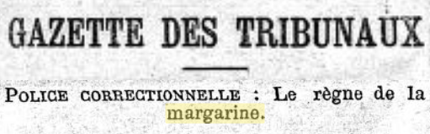 | Figaro : journal non politique  1892-01-18  http://gallica.bnf.fr/ark:/12148/bpt6k281742w/f3.item
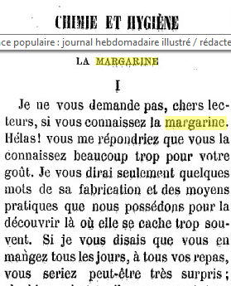 | La Science populaire : journal hebdomadaire  1881-07-04  http://gallica.bnf.fr/ark:/12148/bpt6k5419253v/f3.item
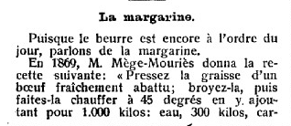 | Le Pêle-mêle : journal humoristique hebdomadaire  1916-11-19  http://gallica.bnf.fr/ark:/12148/bpt6k5515004p/f4.item

Le duel beurre/margarine fut débattu jusqu'aux plus hautes instances. Le mélange des deux matières induisait en erreur les consommateurs (et le goût) ! De plus, des huiles de coton et d'arachide étaient ajoutées.

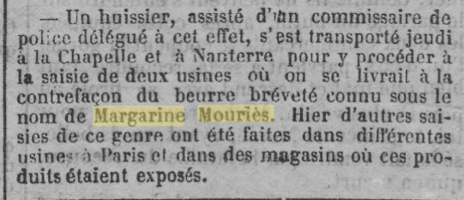 | Le Rappel / directeur gérant : Albert Barbieux  1874-11-01  http://gallica.bnf.fr/ark:/12148/bpt6k7537175p/f4.item
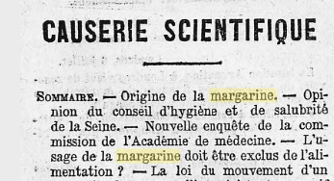 | La Presse  1880-07-07  http://gallica.bnf.fr/ark:/12148/bpt6k543381v/f3.item  La margarine est-elle un élément sain ? Après une année d'étude, une commission de l'Académie de médecine mandatée par le ministère de l'Intérieur, a répondu par la négative. Ce produit employé par l'Assistance publique de Paris et les asiles d'aliénés doit être "jeter à la mer et sans miséricorde".
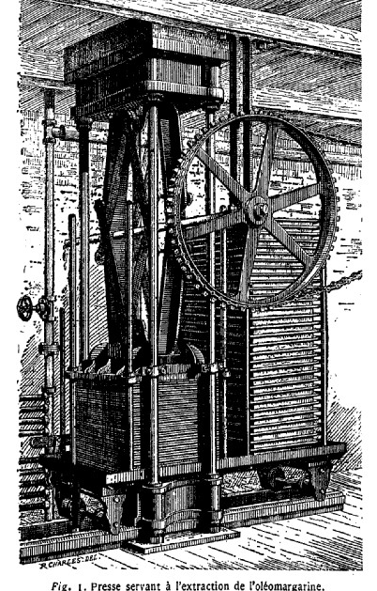 | La margarine et le beurre artificiel : procédés de fabrication, dangers au point de vue de la santé, procédés chimiques et physiques employés pour la reconnaître, législation française et étrangère  Girard, Charles (1837-1918). Auteur du texte  Brévans, Jacques de. Auteur du texte  J.-B. Baillière et fils (Paris)  1889  http://gallica.bnf.fr/ark:/12148/bpt6k918039
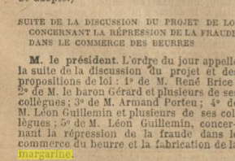 | Journal officiel de la République française. Débats parlementaires. Chambre des députés : compte rendu in-extenso  1896-03-02  http://gallica.bnf.fr/ark:/12148/bpt6k9756807d/f3.item  Chambre des députés. A l'ordre du jour : la fraude aux beurres fabriqués non exclusivement avec du lait ou de la crème de vache qui doivent prendre le nom de margarine afin de ne pas tromper l'acheteur. Le débat prend 16 pages.
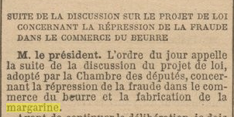 | Journal officiel de la République française. Débats parlementaires. Sénat : compte rendu in-extenso  1897-04-06  http://gallica.bnf.fr/ark:/12148/bpt6k6483150j/f2.item  Sénat. Débat sur l'interdiction de colorer la margarine (adopté), et de vendre dans un même endroit beurre et margarine (adopté). Le débat conclut  Et où on apprend que la Marine n'utilise pas ce produit !  *
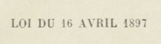 | Traité pratique d'analyse des denrées alimentaires  Gérard, Ernest (1863-1935)  Vigot frères (Paris)  1908  http://gallica.bnf.fr/ark:/12148/bpt6k6542723j/f580.image

Le vrai succès fut à l'étranger.
Dès 1873, Mège-Mouriés avait déposé un brevet aux Etats-Unis.
Mais c'est aux Pays-Bas que l'industrialisation fut la plus poussée.

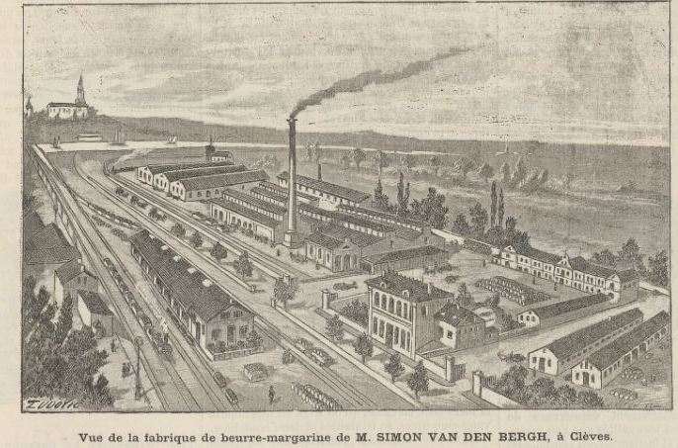 | Le Panthéon de l'industrie : journal hebdomadaire illustré  1891-07  http://gallica.bnf.fr/ark:/12148/bpt6k9639341v  Visite de l'usine de M. Simon Van Den Bergh (le roi de la margarine) à Rotterdam. Après sa mort, son entreprise regroupée avec trois autres usines de margarine, devint Margarine Unie, puis Unilever.

Novembre 2017
Bibliothèques de la Fondation Napoléon
Chantal Prévot
bibliotheque@napoleon.org

